
通辽经济技术开发区
新城街道希望新城社区工作简报

主办：希望新城社区党委 2026年2月2日
学习《习近平在中共中央政治局第二十四次集体学习时的重要讲话精神》
为深入学习贯彻习近平总书记在中共中央政治局第二十四次集体学习时的重要讲话精神，切实把思想和行动统一到党中央决策部署上来，2026年2月2日，希望新城社区组织开展《习近平在中共中央政治局第二十四次集体学习时的重要讲话精神》的专题学习会。
会上，社区书记穆田薇领学了习近平总书记在中共中央政治局第二十四次集体学习时的重要讲话，围绕前瞻布局未来产业、发展新质生产力、提高人民生活品质等核心内容进行系统解读，引导参会人员深刻把握讲话的重大意义、丰富内涵与实践要求。同时，强调社区作为基层治理的“最后一公里”，要把学习成果转化为服务群众、推动治理的实际行动。
会议最后，大家纷纷表示，将以此次学习为契机，牢记初心使命，主动担当作为，把讲话精神融入日常、抓在经常，以更加饱满的热情、更加务实的作风，为建设和谐宜居、幸福美好的现代化社区贡献力量。
【影像资料】
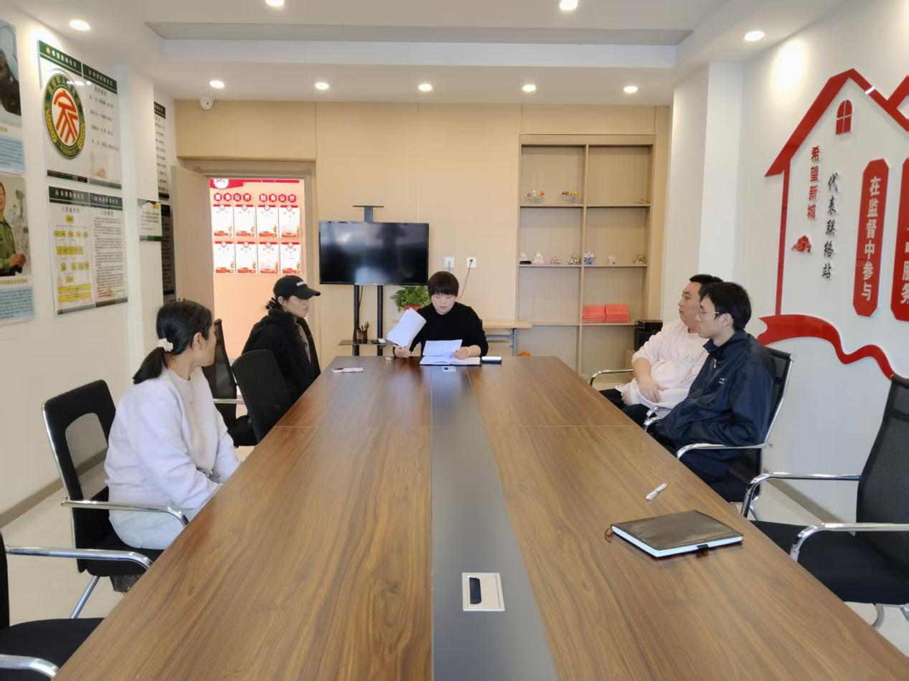
图一：2026年2月2日开展集中学习
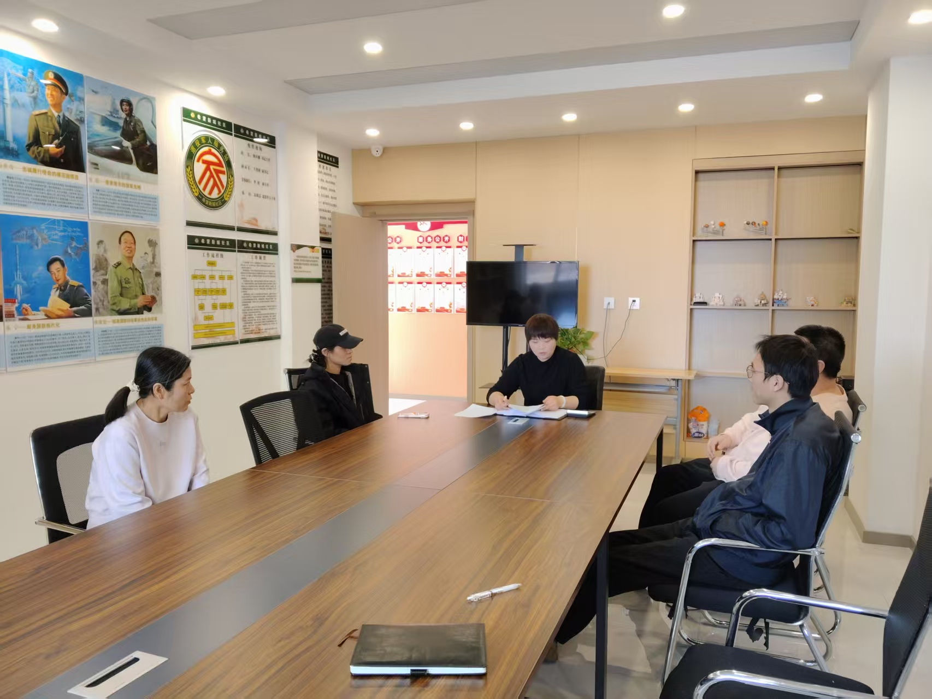
图二：2026年2月2日开展集中学习

